8.2. Biện pháp công trình chống xói, giảm sóng
8.2.1. Chức năng, nhiệm vụ
Đối với vùng bãi biển bị xâm thực và tại đó không trồng được cây chắn sóng, giải pháp bảo vệ bãi là xây dựng công trình giảm sóng, chống xói, tạo bãi. Các dạng công trình thường áp dụng là đập mỏ hàn hoặc đập phá/giảm sóng.
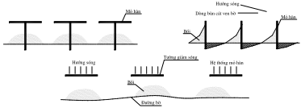
Hình 12. Các giải pháp bảo vệ bãi bằng công trình
8.2.2. Thiết kết hệ thống đập mỏ hàn, đập giảm sóng
8.2.2.1. Hệ thống đập mỏ hàn
a) Nguyên tắc chung
- Tính toán, xác định đường bao ngoài cho hệ thống mỏ hàn và nối tiếp với đường bờ về cả hai phía để tạo thành đường trơn thuận.
- Chiều dài mỏ hàn được xác định theo khu sóng vỡ và đặc tính của bùn cát tại khu vực cần xây dựng mỏ hàn.
- Gốc mỏ hàn cần nối tiếp ổn định vào vùng bờ và được gia cố hai bên không bị sóng và dòng chảy gây xói.
b) Các bộ phận của mỏ hàn, gồm: Mũi; Thân; Gốc.
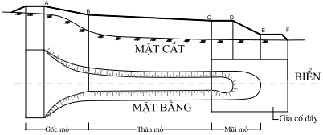
Hình 13.Cấu tạo mỏ hàn
c) Bố trí hệ thống mỏ hàn
- Tuyến: Cần xác định đường bờ mới cho đoạn bờ cần bảo vệ (đường bờ thiết kế), đường bờ mới này cần trơn thuận, nối tiếp tốt với đường bờ đoạn không có mỏ hàn. Chiều dài mỏ hàn phụ thuộc vào độ dốc bãi, thông thường mũi mỏ hàn cần ra tới dải sóng vỡ ở mực nước triều trung bình.
- Phương đặt trục dọc: Trục dọc hệ mỏ hàn trong hệ thống thường đặt vuông góc với tuyến đường bờ thiết kế. Đối với vùng bãi gần cửa sông chịu ảnh hưởng mạnh của dòng chảy từ sông và vùng bãi có dòng ven với tốc độ lớn ( > 1m/s) thì trục mỏ hàn đặt xuôi theo dòng chảy ( <900).
- Chiều cao: Nhìn chung nếu chiều cao mỏ hàn càng cao thì khả năng gây bồi càng lớn. Tuy nhiên, trong thực tế nếu mỏ hàn càng cao thì sóng phản xạ càng mạnh, gây xói chân mũi mỏ hàn. Thông thường cao trình đỉnh mỏ hàn cao hơn mực nước triều trung bình 0,5m.
- Khoảng cách: Khoảng cách giữa các mỏ hàn thường lấy bằng 1,5 đến 2,0 lần chiều dài mỏ hàn đối với bãi biển sỏi đá và 1,0 đến 1,5 lần đối với bãi biển cát.
Trường hợp dự án có quy mô lớn, phải tiến hành thử nghiệm, tổ chức quan trắc để điều chỉnh thiết kế cho phù hợp.
- Các dạng mặt cắt đặc trưng mỏ hàn:
Thông thường mỏ hàn đang được áp dụng rộng rãi ở Việt Nam là loại mỏ hàn mái nghiêng, có các dạng mặt cắt như sau:
Loại a: Lõi kết cấu đá đổ không phân loại, được bọc một lớp đá hộc lớn xếp khan, lớp phủ mái bằng đá hộc hoặc khối bê tông.
Loại b: Tại mực nước thi công đặt bậc cơ. Mái phía trên bậc cơ là đá lát khan hoặc đá xây.
Loại c: Các khối bê tông hình hộp được chất trực tiếp trên đệm đá, hình thành thân công trình.
Loại d: Trên đỉnh có đặt khối bê tông dạng tường góc.
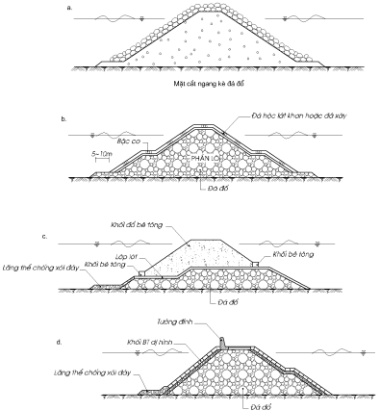

Hình 14. Các dạng mặt cắt ngang mỏ hàn mái nghiêng

